การประชุมประชาคมเพื่อจัดทำแผนพัฒนาท้องถิ่น ตำบลท่าหิน ประจำปี พ.ศ.2561-2565
ทบทวนแผนพัฒนาท้องถิ่น ประจำปี พ.ศ.2565

หมู่ที่ 3
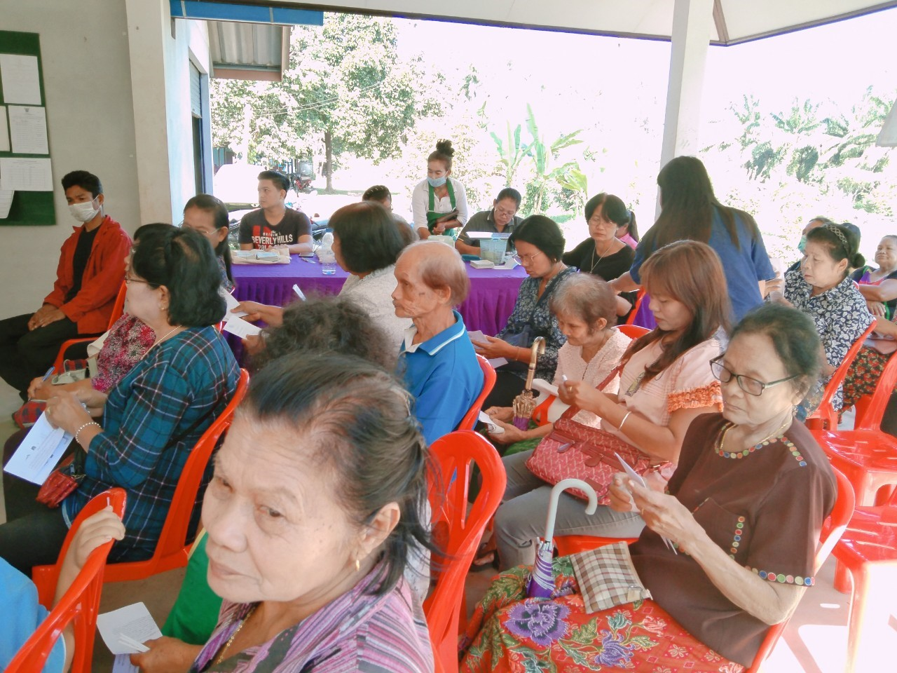

หมู่ที่ 4
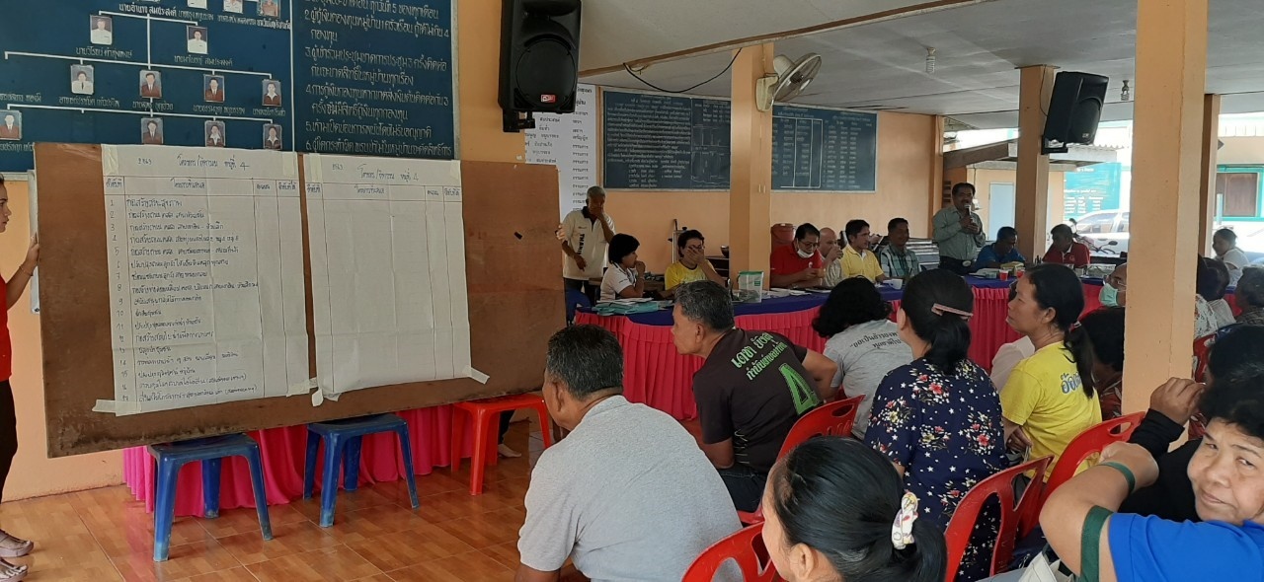

หมู่ที่ 6
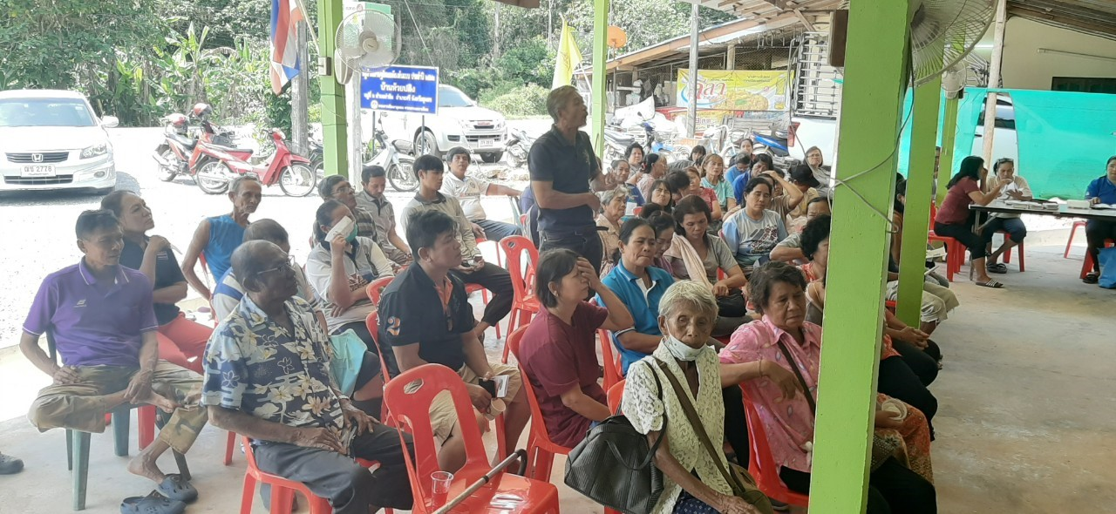

หมู่ที่ 7
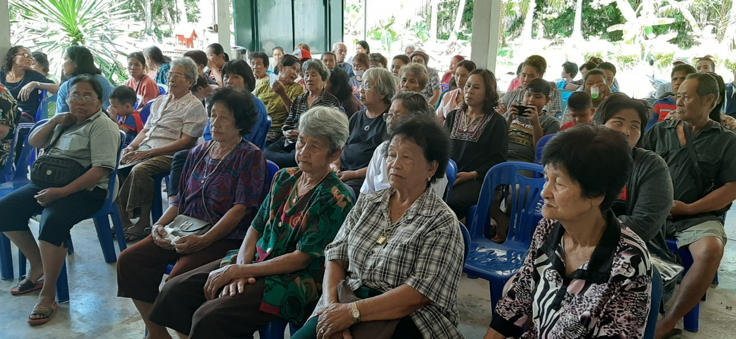
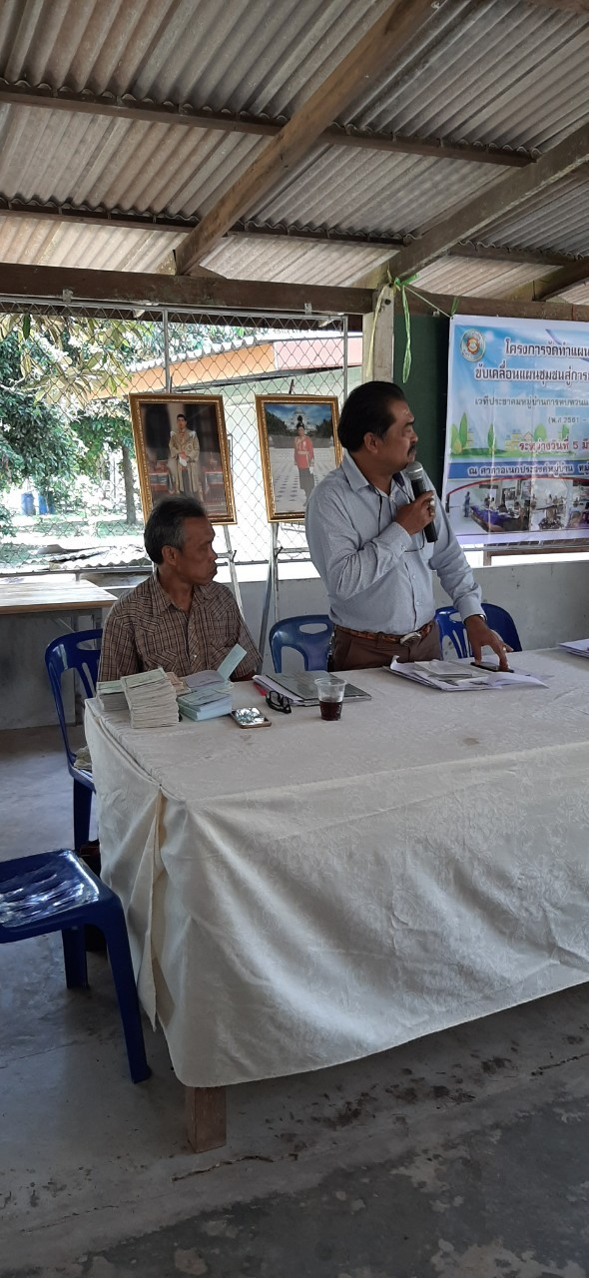

หมู่ที่ 8
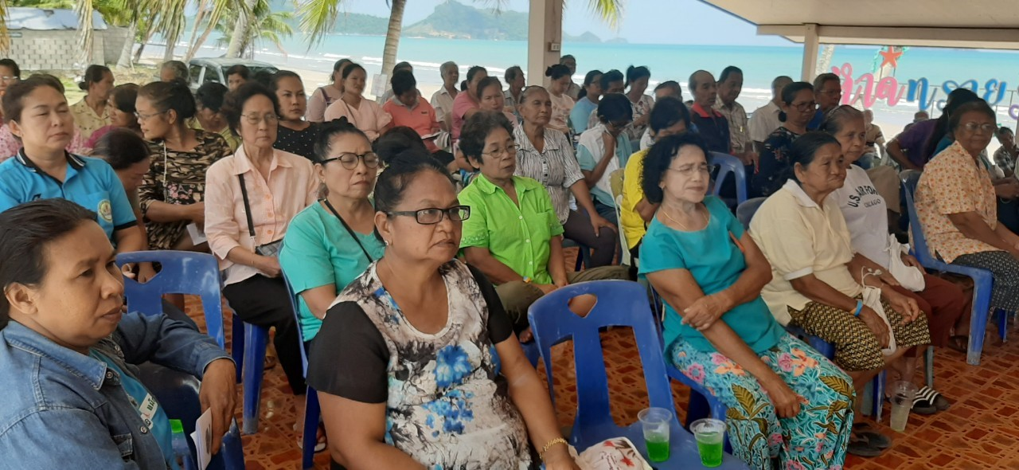

หมู่ที่ 9
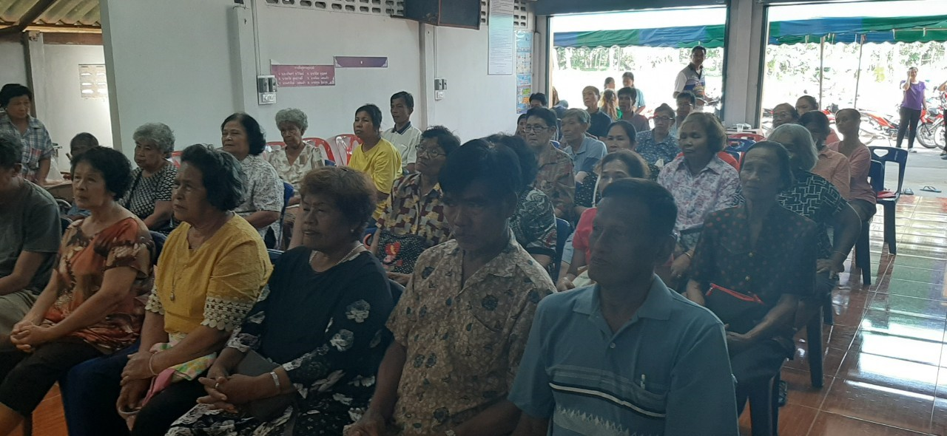

หมู่ที่ 10
